Novembre 2017

UESSE SARNICO 1908: DOVE SI COLTIVA IL TALENTO

Consumi ridotti dell’85% e migliorata la qualità dell’illuminazione del campo: anche UESSE Sarnico 1908 si è affidata agli esperti di Football Innovation per riqualificare la propria struttura.

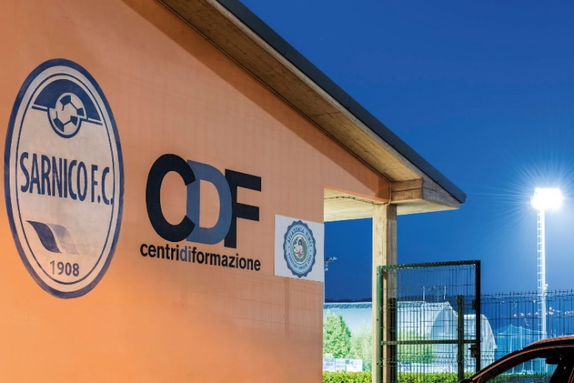Cosa accomuna i grandi campioni della Serie A - del calibro di Donnarumma, Buffon, Bonucci, Candreva, Bernardeschi, Insigne, Immobile, Belotti - ai giocatori delle squadre dilettantistiche? Che tutti, ma proprio tutti, prima di approdare agli attuali club hanno calcato i campi di provincia, comiciando a tirare calci al pallone sin dalla più tenera età. I settori giovanili ed il calcio dilettantistico rappresentano la parte sommersa del "movimento calcio italiano", un iceberg la cui punta ben visibile è rappresentata dai grandi campioni della nostra Nazionale. A ben vedere, però, dalla Terza Categoria alla massima serie il calcio italiano è un tutt’uno, pur con le evidenti specificità di ciascuno, i rispettivi valori e numeri.

Dietro ogni grande campione, infatti, ci sono società dilettantistiche che rappresentano da sempre il terreno di coltura dei più grandi talenti del nostro paese. Ed è per questa ragione che il progetto Football Innovation, rappresenta una risorsa importante per il calcio italiano. L'iniziativa, nata da GEWISS in collaborazione con la Lega Nazionale Dilettanti e in partnership con CORUS, punta al rinnovamento degli impianti sportivi italiani a cominciare dall'illuminazione dei campi, fino alle tribune e agli spogliatoi. Contribuendo, in questo modo, a migliorare le condizioni che permetteranno a più di un milione di atleti di esprimere al meglio le proprie capacità tecniche. E, di conseguenza, alla crescita di tutto il movimento del calcio italiano.

Al progetto ha aderito anche la UESSE Sarnico 1908, che rappresenta un faro per i settori giovanili e le società dilettantistiche di tutta la provincia bergamasca.

"*Il primo passo importante*", dice **Michele PARIS**, Presidente della UESSE Sarnico 1908, "*è stata la realizzazione del nuovo manto in sintetico.* ***Un investimento considerevole sostenuto con il Comune****, che ci ha dato la possibilità di proseguire e migliorare la collaborazione con il Centro di Formazione Inter. Il rifacimento del manto ci ha infatti permesso di centralizzare tutte le nostre attività all'interno del centro sportivo, che solitamente si svolgono il pomeriggio e la sera: quindi, visto che* ***il precedente impianto di illuminazione, realizzato negli anni Ottanta, era molto energivoro e richiedeva molta manutenzione****, abbiamo puntato sul team di esperti di Football Innovation, in accordo con il comune. Oggi, ad illuminare il nostro impianto sportivo abbiamo* ***i nuovi dispositivi a LED di GEWISS che ci hanno permesso di ridurre i consumi, i costi di gestione e la manutenzione****. Abbiamo fatto questo investimento perchè il nostro obiettivo è arrivare fra tre anni ad avere 28 squadre, rispetto alle 23 attuali: alle squadre di selezione, composte cioè da bambini selezionati dai settori giovanili di altre società, abbiamo affiancato anche un'attività ludico-didattica locale, perchè gli spazi e la struttura ora ce lo consentono, con l'Accademia 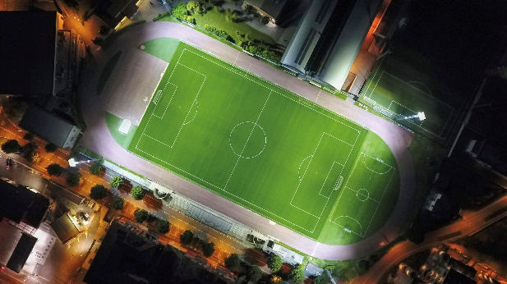Vinci per la fasce d'età fra i 6 e i 12 anni. Sempre con l'accademia, lavoriamo anche negli asili e nelle scuole elementari, con esperti di psicomotricità. In più, da quest'anno, siamo un centro di formazione femminile per l'Inter, con due squadre del 2007 e del 2008. Sarnico da sempre è riconosciuto come riferimento per il settore giovanile, ma questo percorso ha avuto un'accelerazione proprio grazie alla collaborazione con l'Inter e alla riqualificazione dell'impianto sportivo*".

"*Con il progetto pilota di Sarnico*", spiega **Bruno CASIRAGHI**, direttore tecnico del **Centro di formazione Inter**, "*siamo partiti nel 2009. La qualità del lavoro e la continuità di coordinamento delle attività si fonda su impostazioni di base e filosofie di lavoro che sono condivise fra il Centro di formazione Inter e la Uesse Sarnico. Lo scopo è delocalizzare nelle varie province italiane il lavoro che si svolge a Interello, la sede del settore giovanile Inter.* ***I risultati che abbiamo ottenuto sono molto soddisfacenti****: in questi anni più di 40 giocatori della Uesse Sarnico hanno poi fatto il loro ingresso nel settore giovanile dell'Inter, nonostante ci si trovi al crocevia di una enclave atalantina, bresciana e cremonese. I ragazzi vengono volentieri a Sarnico perchè si scelgono tipologie di istruttori che hanno la qualità giusta per insegnare e l'aspetto giusto a livello umano per rapportarsi ai bambini e ai genitori. Poter collaborare con persone che ci credono e* ***investono tantissimo sotto l'aspetto degli impianti, della logistica e del personale costituisce per noi una garanzia di qualità***".

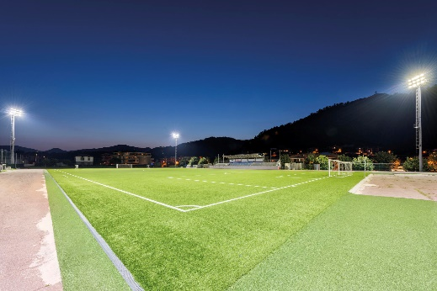Nonostante la struttura della Uesse Sarnico presentasse una complessità notevole, il team Football Innovation è riuscito a proporre una soluzione progettuale adatta agli standard LND. Sulle torri faro, collocate ai quattro vertici del rettangolo di gioco, dietro la pista di atletica che circonda il campo, sono alloggiati i corpi illuminanti ad una altezza di 30 metri dal terreno.

“*Assicurare la giusta quantità di luce anche a centrocampo, distante più di 80 metri dalle sorgenti luminose, ha richiesto un'attenta analisi progettuale*”, racconta **Davide BONALUMI**, direttore operativo di Corus, business partner di GEWISS nel progetto Football Innovation, “*che ha comunque portato ad un miglioramento delle condizioni di luce e ad una* ***riduzione dei consumi dell'85%****. Su ogni torre sono stati infatti installati 13 dispositivi Smart[Pro] di GEWISS a due moduli da 340 Watt rispetto ai precedenti 12 proiettori da 2.000 Watt: da un consumo energetico di 52,8 KW annui si è a passati agli 8,9 KW attuali, con una bolletta che dai 13.000 Euro scenderà a poco più di 2.100 Euro,* ***con un ritorno dell'investimento dopo soli 24 mesi****. Il tutto* ***migliorando in modo determinante l'illuminazione in campo****, con più di 100 lux medi a terra e un'uniformità molto al di sopra dei parametri stabiliti dalla normativa di riferimento. Altra peculiarità 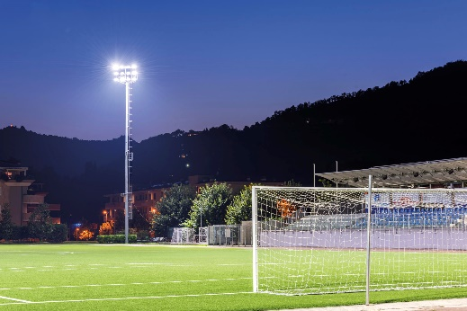dell'impianto di Sarnico è rappresentata* ***dall'accensione a distanza delle torri faro tramite telecomando****: diversamente dalle soluzioni tradizionali, i dispositivi a LED di GEWISS possono essere accesi o spenti senza richiedere tempi di riscaldamento o raffreddamento delle lampade. Inoltre,* ***ogni torre può essere accesa separatamente dalle altre****, consentendo di illuminare solo le porzioni di campo interessate agli allenamenti in corso”*.

Insomma, **esperienza, organizzazione, competenza, infrastrutture efficienti**: questa la ricetta scelta dalla Uesse Sarnico 1908 per coltivare il talento delle nuove generazioni. E per far crescere i campioni di domani.